Myeclipse10.7.1非常好用，但是最高只能支持jdk1.7，系统安装的是jdk1.8，如果直接使用

Myeclipse10.7.1开发webService，则如果要使用jdk1.8提供的wsimport生成的文件，就会

报错，老是失败。解决办法，在网上下载一个免安装的jdk1.7

放在一个目录如d:/software/下面（变成d:/software/jdk1.7）

将myEclipse10的buildpath中的jre版本修改为1.7，同时修改compiler中的jdk版本为1.7

这样子就保证jdk版本一致。

构建WebService代理的时候，要进入打开cmd窗口，cd到jdk1.7的bin目录下面，然后

执行命令：

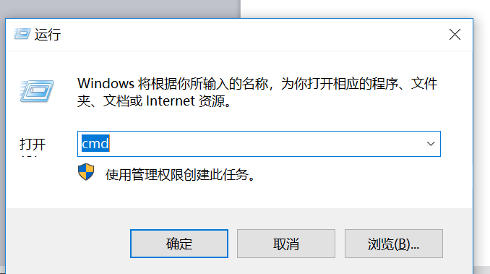

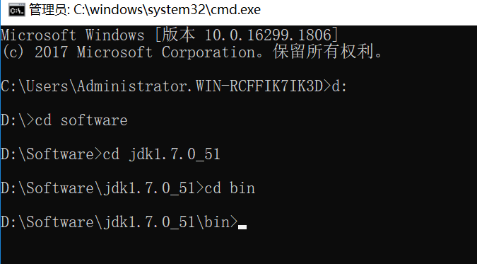

如：

D:\Software\jdk1.7.0_51\bin>

Wsimport -p cn.kenny.ws.job <http://ws.webxml.com.cn/WebServices/MobileCodeWS.asmx?WSDL>

然后将生成的cn文件夹打包成为jar

D:\Software\jdk1.7.0_51\bin> jar -cvf mobileService.jar ./cn

最后将mobileService.jar复制到需要用到的地方

在工程中就可以像使用其他jarbao一样使用mobileService.jar了。